**20241224| 中六班**

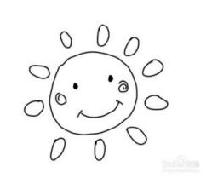

Daily life

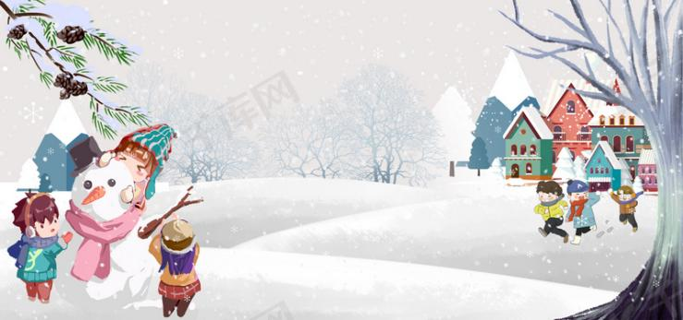

**「来园情况」**

星期二到了，恰逢平安夜！天气越来越冷了，孩子们不惧寒冷，每天开心的背着水壶来到教室，自主整理、自主牛奶，真是越来越像大哥哥、大姐姐啦！

今天共来园18人，2人请假。期待他们早日归来哦！

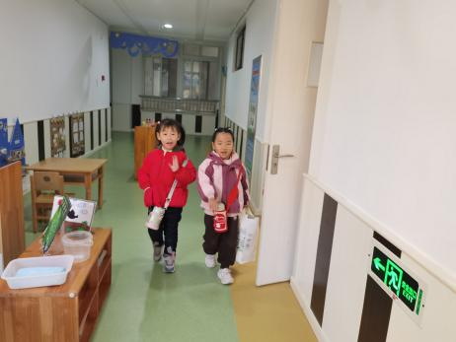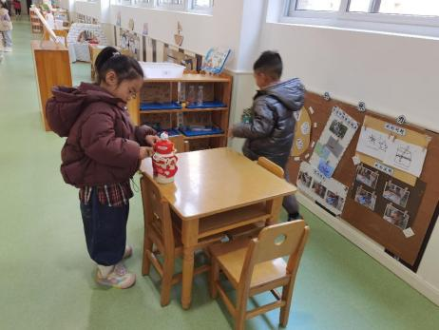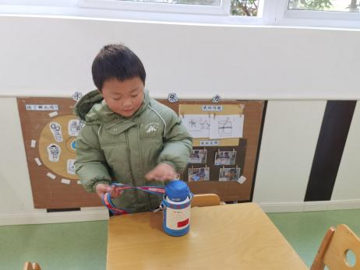 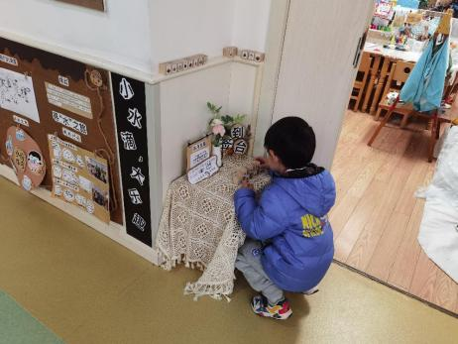 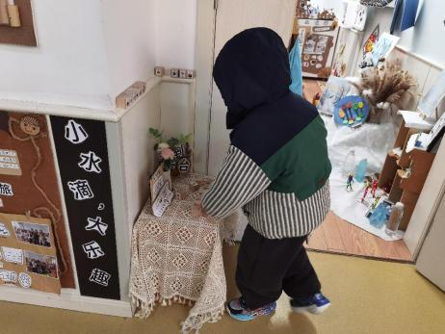 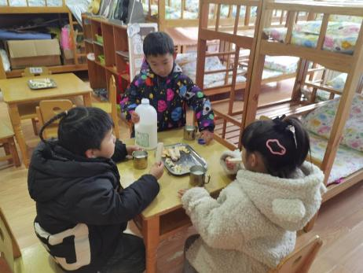

**「区域游戏」**

孩子们开启了今日的区域游戏。桌面建构区有两位小朋友，鸿鸿用磁力片做了大型机器人，滴滴用乐高做了高高的金字塔；地面建构的小朋友先收拾了之前的积木，然后重新拼建了高架桥；音乐区的宝贝玩起了各种乐器，三角铁、葫芦丝、小木琴，轮流上阵……每个游戏都有它的魅力，吸引着小朋友的目光。

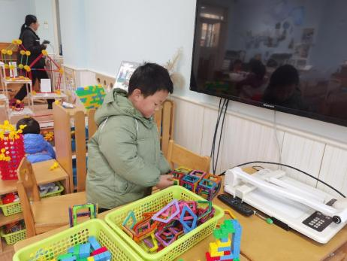 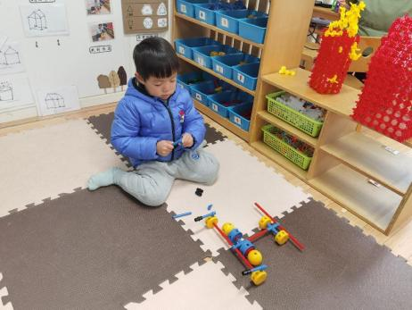 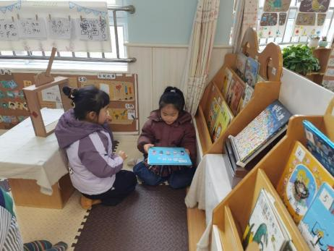 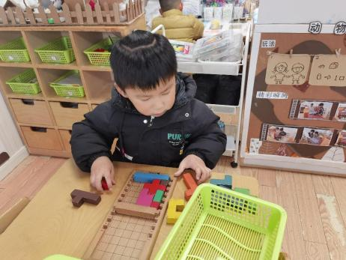 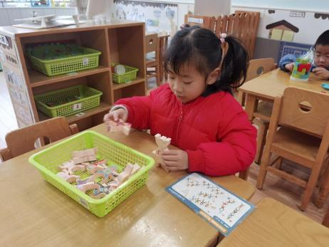

**「户外游戏--勇敢者的游戏」**

今天孩子们来到了前操场的综合区。我们提前摆放好了材料，创设了多种关卡，引导孩子们自主尝试。小朋友的表现也很亮眼，有的能双手过单杠，坚持很长的时间；有的能尝试空中翻滚，动作流畅；有的能穿越障碍，闯过丛林。孩子们的表现十分的亮眼。

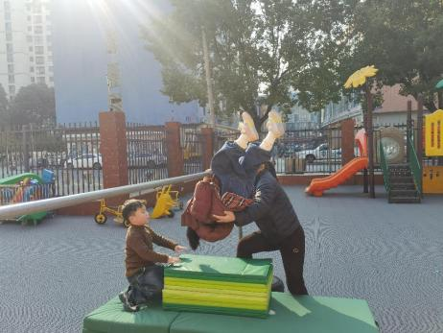 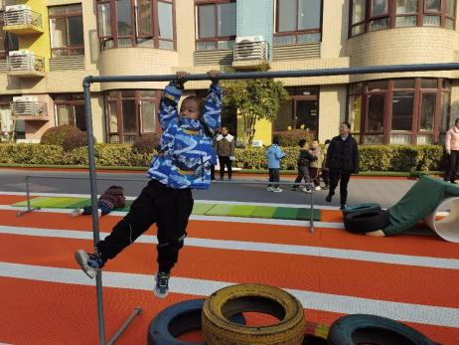 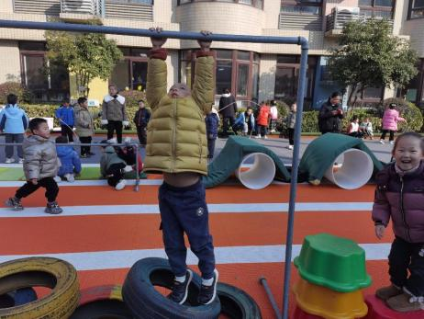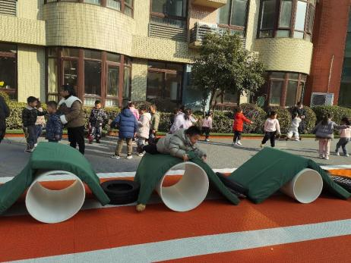 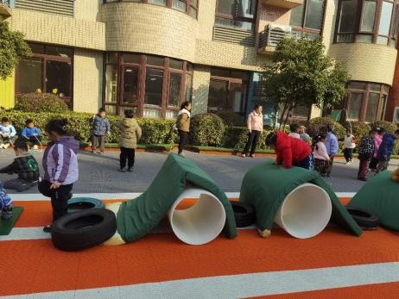 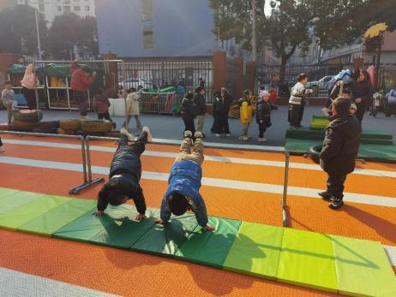

**「集体活动---数学：分类计数」**

分类计数是指根据不同的标记把一组物体进行分类，然后数出每一类物体的数量，并用数字进行记录。本次活动需要幼儿能准确感知这一组物体的不同特征，同时要理解每个特征标记所表示的意思，最后按标记数数后用数字或点卡表示。

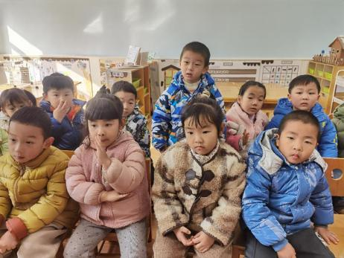 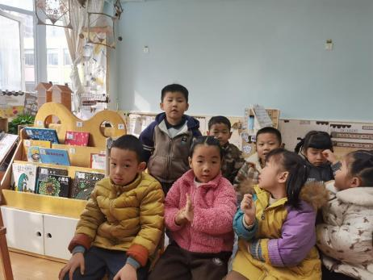 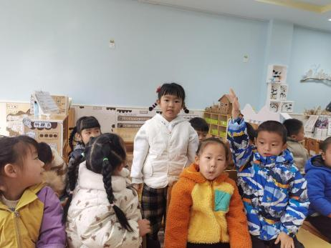

**「日常生活观察」**

|  |  |  |  |  |  |  |  |  |
| --- | --- | --- | --- | --- | --- | --- | --- | --- |
| **序号** | **姓名** | **入园情绪** | **早点** | **午餐** | | | **午睡** | **午点** |
| **饭** | **菜** | **汤** |
| 1 | 方张羽 | √ | √ | √ | ⭕ | √ | √ | √ |
| 2 | 王韵涵 | √ | √ | √ | √ | √ | √ | √ |
| 3 | 杨子熠 | √ | √ | ⭕ | ⭕ | √ | √ | ⭕ |
| 4 | 程桢雯 | √ | √ | √ | ⭕ | √ | √ | ⭕ |
| 5 | 林清姝 | √ | √ | √ | √ | √ | √ | √ |
| 6 | 南羽晞 | √ | √ | √ | √ | √ | √ | √ |
| 7 | 郭慕芸 | 请假 |  |  |  |  |  |  |
| 8 | 马筱萌 | √ | √ | √ | √ | √ | √ | ⭕ |
| 9 | 许晨依 | √ | √ | √ | ⭕ | ⭕ | √ | ⭕ |
| 10 | 韩泽霖 | √ | √ | √ | √ | ⭕ | √ | √ |
| 11 | 任俊晟 | √ | √ | √ | √ | √ | √ | √ |
| 12 | 顾宇浩 | 请假 |  |  |  |  |  |  |
| 13 | 魏书宇 | √ | √ | √ | √ | ⭕ | √ | √ |
| 14 | 冯逸凡 | √ | √ | √ | √ | √ | √ | √ |
| 15 | 鞠奕鸿 | √ | √ | √ | √ | √ | √ | ⭕ |
| 16 | 徐佑恒 | √ | √ | √ | √ | √ | √ | √ |
| 17 | 庄溢 | √ | √ | √ | √ | √ | √ | √ |
| 18 | 赵天睿 | √ | √ | √ | √ | ⭕ | √ | √ |
| 19 | 朱圣庆 | √ | √ | √ | √ | √ | √ | √ |
| 20 | 李宇航 | √ | √ | √ | ⭕ | √ | √ | ⭕ |

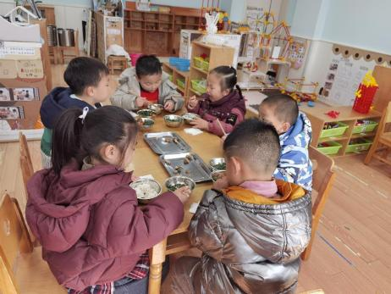 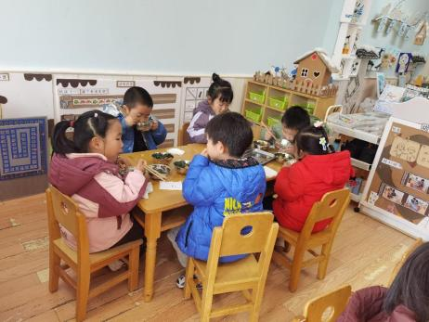 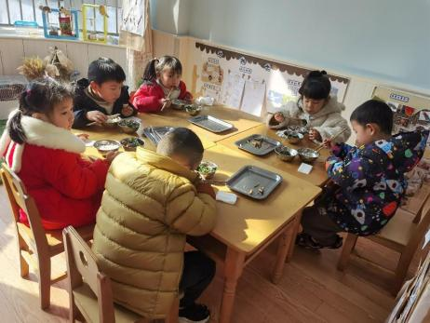

**「温馨提示」**

1.明天请小朋友们统一穿园服来园哦！谢谢配合！